 به نام خدا 

Challenges FPGA

**موضوع مسابقه**

موضوع مسابقه بازی [Dots-and-Boxes](http://en.wikipedia.org/wiki/Dots_and_Boxes) می باشد. هدف این بازی متصل کردن نقاط صفحه بازی و ساختن مربع های 1 × 1 است. شرکت کنندگان می بایست استراتژی بازیکن خود را بر روی FPGA پیاده سازی کرده و در روز مسابقه با بازیکن سایر شرکت کنندگان رقابت کنند.

برای آشنایی با این بازی میتوانید در [این لینک](http://www.math.ucla.edu/~tom/Games/dots&boxes.html) بازی کنید.

**قوانین مسابقه**

**صفحه بازی**: یک صفحه با ابعادی دلخواه مانند شکل زیر است.

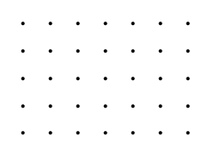

شکل 1: صفحه بازی

**تعداد نفرات هر تیم**: حداکثر 3 نفر

**نحوه بازی:**

1. هر بازیکن در نوبت خود یک خط بین دو نقطه مجاور که خطی بین آنها وجود ندارد به صورت عمودی یا افقی میکشد.
2. اگر بازیکنی در نوبت خود موفق شد که یک مربع 1 × 1 رسم کند یک امتیاز کسب کرده و حق دارد یک حرکت دیگر انجام دهد. توجه کنید که لزومی ندارد تمامی یالهای این مربع را خود بازیکن کشیده باشد.
3. هر بازیکن باید در نوبت خود در مهلت محدود 10 ثانیه یک خط را بین دو نقطه مجاور که خطی بین آنها نیست رسم کند. اگر بازیکن نتواند در این مهلت زمانی یک حرکت معتبر بیابد، می بایست حتما بازی را پاس کند. دقت کنید عدم دریافت پاسخ از یک بازیکن در موعد مقرر به منزله باخت وی است.

**نمونه ای از یک بازی 3 × 3:**

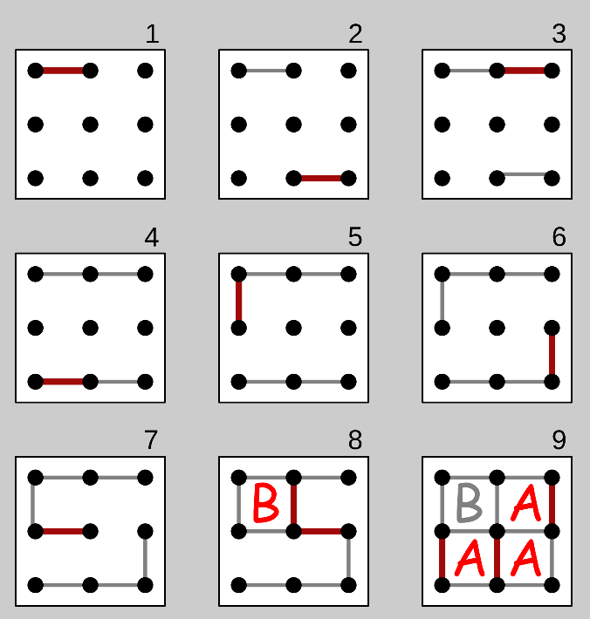

شکل 2

**شرط خاتمه بازی:**

وقوع هر یک از حالات زیر موجب خاتمه بازی می شود:

1. نتوان حرکت دیگری در زمین بازی انجام داد یعنی بین هر دو نقطه مجاور خطی رسم شده باشد.
2. یکی از بازیکنان در هنگام حرکت خود قوانین بازی را نقض کند.
3. از یکی از بازیکنان در مهلت تعیین شده (10 ثانیه) هیچ پاسخی دریافت نشود.
4. هر دو بازیکن به صورت متوالی بازی را پاس دهند.
5. تمام میله ها پر شده باشند.

**نحوه امتیازدهی:**

1. در حالت کلی اگر بازیکنی قوانین بازی را در هنگام حرکت خود نقض کند (حرکت غیرمجاز یا عدم پاسخگویی در مدت زمان 10 ثانیه)، مستقل از امتیازات، در همان لحظه به عنوان بازنده معرفی می شود.
2. در انتهای هر بازی امتیاز بازیکن برابر با تعداد مربع هایی است که اشغال کرده است.

**نحوه اجرای مسابقه**

**نحوه اجرای بازی بر روی رایانه:**

به زودی اطلاع رسانی میشود.

**برد FPGA مورد استفاده:**

در روز مسابقه، هر تیم یک برد FPGA از نوع Altera DE2 در اختیار خواهد داشت که با استفاده از درگاه سریالRS-232 به کامپیوتر مرکزی مسابقه متصل خواهد شد. کامپیوتر مرکزی مسوولیت نمایش صفحه بازی و ارسال و دریافت حرکتهای دو بازیکن برای نمایش روی صفحه و نیز جهت اطلاع طرف مقابل از حرکت رقیب را برعهده خواهد داشت و البته به عنوان داور بر رعایت قوانین مسابقه نیز نظارت کرده و در انتها امتیاز هر بازیکن را محاسبه و برنده را اعلام می­نماید.

لازم به ذکر است که برد مرجع برای تمام تیمها یکسان و غیرقابل تغییر است. مشخصات FPGA موجود روی برد نیز از پیوند زیر قابل مشاهده می­باشد.

[Altera DE2](http://www.altera.com/education/univ/materials/boards/de2/unv-de2-board.html)

مداری که هر تیم شرکت کننده روی برد پیاده سازی می­نماید باید صرفاً از طریق ارتباط سریال با کامپیوتر مرکزی عمل کند و اجازه هیچ گونه دخالت شرکت کنندگان و ارتباط دیگری با برد در زمان اجرای مسابقه داده نخواهد شد.

**نحوه ارتباط برد با رایانه:**

ارتباط برد با کامپیوتر براساس پروتکل سریال RS232 صورت می­گیرد. جزئیات این ارتباط در ادامه آمده است :

* Baud rate: 9600
* Start Bit: 1 bit zero
* Stop Bit: 1 bit zero
* Parity: No
* Char: LSB to MSB

**قوانین ارتباط با رایانه:**

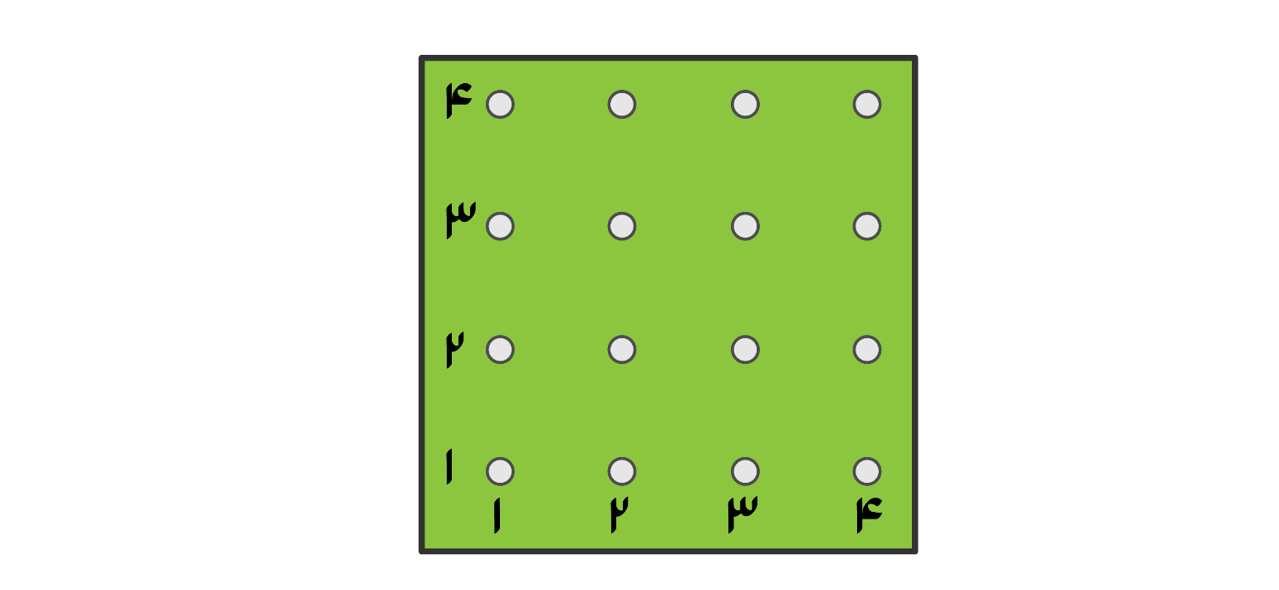شکل 3

1. در ابتدا رایانه کاراکتر ' 0 ' را به هر برد ارسال می­کند .
2. هر یک از بردها رشته “R00” را به عنوان تایید برقراری ارتباط ظرف مدت 10 ثانیه به رایانه ارسال میکند. (اول R و به همین ترتیب)
3. رایانه رشته “A0000” را به برد اول ارسال می کند و منتظر دریافت حرکت اول برد می ماند.
4. بازیکن اول ظرف مدت 10 ثانیه چهار کارکتر “x1y1x2y2” (x1 و y1 موقعیت نقطه یک و x2 و y2 موقعیت نقطه دوم بر اساس شکل 6 است.) به عنوان حرکت اول به رایانه ارسال میکند و پس از آن همواره منتظر دریافت پنج کاراکتر از رایانه میماند. این پنج کاراکتر به صورت “Ax1y1x2y2” است. “x1y1x2y2” جزئیات حرکت آخر بازیکن حریف است که به کمک آن، برد می تواند جدول بازی را به روز کند. کاراکتر 'A' هم که در ابتدا میآید نشان دهنده شروع یک ارتباط جدید و اعلام حرکت است. برد از زمانی که پنج کاراکتر را از رایانه دریافت کرد تنها 10 ثانیه فرصت دارد که حرکت بعدی را اعلام کند. لطفاً توجه داشته باشید که حتی اگر هیچ حرکتی نداشته باشید، نوبت به شما منتقل می شود و شما باید حتما رشته " 0000 " را ارسال کنید.
5. در مورد بازیکن دوم نیز ابتدا رایانه (پس از دریافت حرکت اول بازیکن اول) رشته “Ax1y1x2y2” را برای بازیکن دوم ارسال می کند. بازیکن دوم نیز مانند بازیکن اول باید به همان ترتیب حرکت خود را ارسال و از آن پس منتظر رشته های پنج حرفی“Ax1y1x2y2” از رایانه بماند.
6. حرکت اشتباه و غیرمجاز و Time out باعث باخت بازیکن می شود. حتی اگر امتیاز زیادی کسب کرده باشد. بنابراین زمان را در نظر داشته باشید و اکر نتوانستید تا 10 ثانیه خروجی مناسب را پیدا کنید با ارسال " 0000 " نوبت را pass کنید.
7. برد برای اعلام حرکت از پنج کاراکتر مطابق همان توضیحی که در شکل 3 داده شده است استفاده می­کند.
8. اگر کامپیوتر حرکت pass را اعلام کرد )رشته " A0000 " را ارسال کرد(، برد در صورتی که حرکتی داشته باشد اعلام می کند. اگر حرکت های برد نیز تمام شده باشد برد " 0000 " را ارسال می کند. کامپیوتر با دریافت این حرکت اعلام Both Pass میکند و به این صورت بازی خاتمه می­یابد.
9. توجه شود که اگر نقاط اعلام شده توسط برد مجاور افقی یا عمودی نبوده یا یال بین آنها از پیش رسم شده باشد حرکت برد غیرمجاز تلقی شده و در نتیجه برد مستقل از امتیازش به عنوان بازنده معرفی میشود.

**استفاده از واسط وب:**

به زودی اطلاع رسانی میشود.